淡江時報 第 1090 期
淡江品牌校友齊讚 大傳系校友、新北市政府副秘書長林芥佑
108學年度新生特刊
「還記得聯考後，和朋友結伴到北臺灣各大學繞一圈，到了淡江，我們就在傳播館旁邊的斜坡追逐，還跑到運動場看夕陽，那時覺得淡水真的是非常美好的城市。」因為對淡水的嚮往，捨棄原本可以考上的政大、東吳和輔仁大學，下定決心要讀淡江大傳系。

高中時我喜歡從事課外活動，而大一、二的時候擔任班代、代表參加新生盃辯論比賽獲得最佳辯士，及加入合唱團、健言社，社團經驗讓我獲益良多，包括擔任合唱團團長的時候，學習到如何領導好一個團隊，尊重幹部們的想法；健言社的學長姊則教會我，與別人溝通的時候，不是用語辛辣、講贏對方，而是要展現氣度與誠意，說服他人接受你的言論。

由於社團活動而疏忽系上課業，錯失了很多學習空間，為了繼續朝記者這個志向邁進，慶幸當時擔任系主任的林東泰教授給我機會，派我協助中央研究院社會學研究所所長張茂桂的研究，觀察和紀錄淡水地方選舉，並教導我用客觀數據做新聞報導，也就是民意調查；另外，感謝趙雅麗教授不計任何一切時間與付出，聆聽並解決學生心中的疑難雜症，及現任教臺大新聞所的張錦華教授教我們批判理論與傳播媒體的歷史觀，這些課堂、社團所學都奠定我日後擔任政治記者，以及從事現在政治工作的基礎。

每個世代社會環境大相逕庭，且現在年輕人的思想跳脫過去的傳統框架，我這個「五年級生」可以給予學弟妹們的建議就是要有「狼性」。這世代因為國際、政治因素，未來對你們來說遙遙無期，我鼓勵積極參與公共事務，瞭解公共部門、政治與企業的運作，汲取經驗，化為創新的能量以破除舊有思想，並建設自己理想的世界秩序，我現在正籌劃「新北市十年願景」，標語是「Turn idea into action」，年輕人要有「Action」，不是僅有「Idea」，所以要秉持一股狼性，勇敢走向國際，不要放棄任何機會，努力實踐夢想藍圖，達到年輕人這個世代期望的公平正義。（整理／丁孟暄、攝影／高振元）
2019/08/06

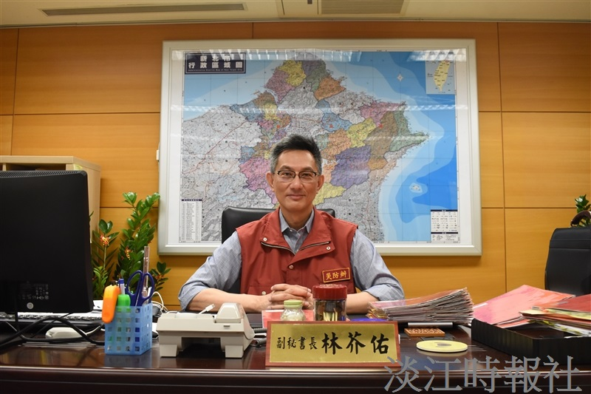
淡江品牌校友齊讚－大傳系校友、新北市政府副秘書長林芥佑。（攝影／高振元）

